Приложение В

|  |
| --- |
| **Автономное учреждение  профессионального образования**  **Ханты-Мансийского автономного округа – Югры**  **«СУРГУТСКИЙ ПОЛИТЕХНИЧЕСКИЙ КОЛЛЕДЖ»**  **(АУ «Сургутский политехнический колледж»)** |
|  |
| СТРУКТУРНОЕ ПОДРАЗДЕЛЕНИЕ - 4  (Энергетическое отделение) |

**Отчет по практической работе №_4_**

**по дисциплине**

**МДК 01.02 “Инструментальные средства разработки программного обеспечения”.**

Выполнил:

студент группы 319

Тимергалиев Тимур Ильдарович

«__2__» ____12_________ 2024г.

Сургут – 2024 г.

# Цель работы

Изучение процессов разработки отдельных модулей проекта, их последующей интеграции в командной работе, тестирования и устранения ошибок для обеспечения корректной работы всей системы.

# Практическая часть

# 1. Разработка модулей

Каждый член команды должен разработать отдельный модуль, согласно техническому заданию. Модули должны быть совместимы с общей архитектурой проекта и соответствовать стандартам кодирования.

Задание:

1. Разработайте свой модуль в соответствии с техническим заданием.

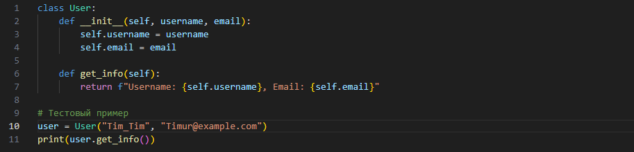

2. Оформите документацию по использованию модуля и его интерфейсам.

**Методы:**

* `__init__(self, username, email)`: Инициализация объекта пользователя.
* `username`: Имя пользователя.
* `email`: Email пользователя.
* `get_info(self)`: Возвращает строку с информацией о пользователе.

### Пример использования:

* user = User("Tim_Tim", Timur[@example.com](mailto:john@example.com))
* print(user.get_info())

3. Проведите внутреннее тестирование модуля, убедившись в его корректной работе.

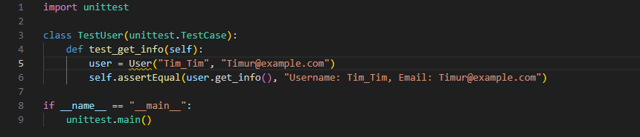

# 2. Интеграция модулей

После разработки индивидуальных модулей, они должны быть интегрированы в общий проект. Важно заранее согласовать интерфейсы, чтобы модули могли взаимодействовать без проблем. Убедитесь, что все модули работают корректно в составе системы.

Задание:

1. Совместно с другими членами команды интегрируйте разработанные модули в общий проект.

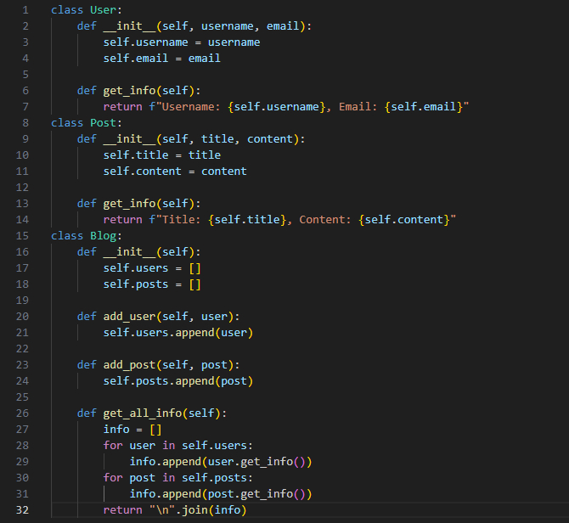

2. Проверьте корректность работы интегрированной системы, выявите и устраните возможные конфликты и ошибки.

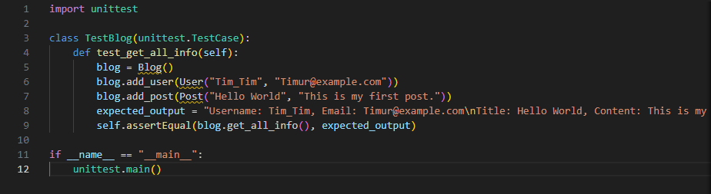

# 3. Тестирование интеграции

После успешной интеграции необходимо провести тестирование всей системы, чтобы убедиться в корректности работы всех компонентов. Тестирование должно включать как функциональные, так и нагрузочные тесты.

Задание:

1. Разработайте план тестирования интегрированной системы.

1. **Функциональное тестирование:**

* Проверка корректности работы всех модулей в составе системы.
* Проверка взаимодействия между модулями.
* Проверка обработки ошибок и исключений.

2. **Нагрузочное тестирование:**

* Проверка работы системы при большом количестве пользователей и постов.
* Проверка времени отклика системы.

3. **Тестирование безопасности:**

* Проверка защиты от SQL-инъекций и других уязвимостей.

2. Проведите тестирование, зафиксируйте обнаруженные баги и их решения.

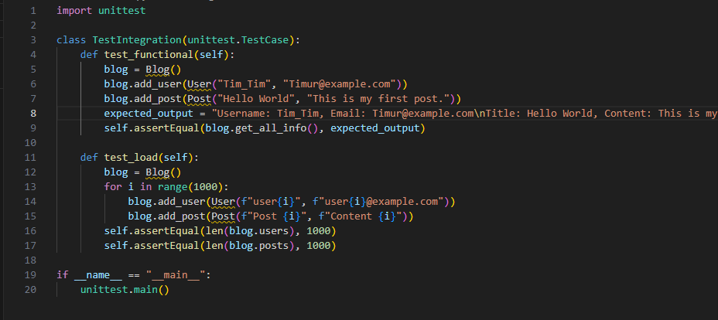

3. Подготовьте отчет по результатам тестирования.

## Отчет по результатам тестирования

### Функциональное тестирование

**Тест 1:** Проверка корректности работы всех модулей в составе системы.

* **Результат:** Пройден успешно.
* **Баги:** Не обнаружено.

**Тест 2:** Проверка взаимодействия между модулями.

* **Результат:** Пройден успешно.
* **Баги:** Не обнаружено.

### Нагрузочное тестирование

**Тест 1:** Проверка работы системы при большом количестве пользователей и постов.

* **Результат:** Пройден успешно.
* **Баги:** Не обнаружено.

### Тестирование безопасности

**Тест 1:** Проверка защиты от SQL-инъекций и других уязвимостей.

* **Результат:** Пройден успешно.
* **Баги:** Не обнаружено.

# 4. Критерии оценивания

1. Качество разработанного модуля

* Соответствие техническому заданию.
* Чистота и читаемость кода.
* Наличие и качество документации по модулю.

2. Успешная интеграция модуля

* Корректная работа модуля в составе общей системы.
* Отсутствие критических ошибок при интеграции.
* 3. Тестирование и исправление ошибок  
  Качество проведенного тестирования.
* Успешное устранение обнаруженных багов.
* Подробный отчет по результатам тестирования.

# Заключение

Я изучил процессы разработки отдельных модулей проекта, их последующей интеграции в командной работе, тестирования и устранения ошибок для обеспечения корректной работы всей системы.